不 符 合 项 报 告
审核领域及类型 | ■QMS ■50430 ■EMS ■OHSMS  EC:监查1,E:监查1,O:监查1
受审核方 | 安徽升弘智能科技工程有限公司
受审核部门 | 综合部 | 陪同人员 | 吴慧
不符合事实描述:
现场查看综合部办公室，未配备灭火器

上述事实不符合：□ GB/T 19001:2016 idt ISO 9001:2015标准 条款
□ GB/T 50430-2017标准 条款:
■ GB/T 24001-2016 idt ISO 14001:2015标准8.1条款
■ GB/T 45001-2020 idt OHSAS ISO45001：2018标准8.1条款

不符合性质：□严重 ■一般

审核员： 审核组长： 受审核方代表：
日 期： 日 期： 日 期：
纠正措施验证（包括验证的主要内容和结果）

审核员： 日期：
不符合项纠正措施表
不符合项事实摘要：

综合部办公室现场，未配备灭火器

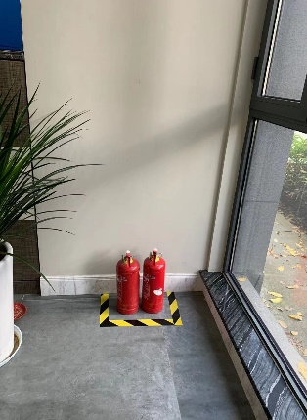
纠正情况：
立即在综合部办公室现场配备灭火器

原因分析：

综合部负责人未按规定在办公室现场配备灭火器

纠正措施：

排查各部门办公室现场，确保各部门办公室现场都配备灭火器。

预定完成日期：
举一反三检查情况：

排查全公司所有部门，未发生类似问题。

受审核方纠正措施有效性的验证：

纠正措施有效

验证人： 日期：
受审核方代表： 日期:

